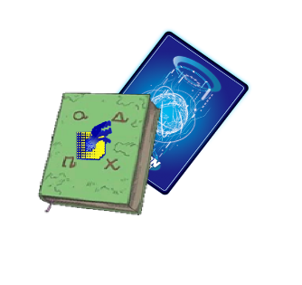
DIGITAL HUB

Proyecto de fin de grado.
App para Android de Gestión de Colección y creación de mazos de DTCG (Digimon Trading Card Game)

Alumno : Germán Cabrera Alemán

Email : german_cabrerita@gmail.com

Curso : 2º DAM Semipresencial 2025/2026

Tutora : Elena Pérez Martínez

Centro : IG Formación

Fecha de entrega : 29 de Mayo de 2026

1. Identificación y síntesis del proyecto

1.1. Resumen

2. Introducción y análisis del mercado

2.1. Presentación y Justificación

2.2. Análisis de la Situación

2.3. Público Objetivo

3. Propuesta Técnica

3.1. Objetivos del Proyecto

3.2. Stack Tecnológico y Arquitectura

3.2.1. Justificación de tecnologías

3.2.2. Arquitectura del sistema

3.2.3. Base de datos

3.2.4. Conexión y Seguridad

4. Desarrollo y Diseño

4.1. Desarrollo Táctico

4.2. Diseño y UX

4.2.1. Guia de estilo

4.2.2. Prototipado

4.3. Mecanismos de control

5. Conclusión y cierre

5.1. Conclusiones e Implicaciones de negocio

5.2. Limitaciones y futuras líneas

5.3. Anexos

1. Identificación y síntesis del proyecto

1.1. Resumen
El proyecto consiste en el desarrollo de una aplicación Android nativa orientada a la gestión de colecciones del Digimon Trading Card Game. La aplicación permite explorar un catálogo de 387 cartas con imágenes reales distribuidas en seis expansiones oficiales (ST1-ST3 y BT1-BT3), gestionar una biblioteca personal de cartas físicas y digitales, y construir mazos competitivos mediante validaciones automáticas basadas en las reglas oficiales del juego.
La aplicación ha sido desarrollada utilizando Kotlin, Jetpack Compose y servicios Firebase, implementando una arquitectura MVVM junto con principios de Clean Architecture con el objetivo de garantizar mantenibilidad, escalabilidad y separación de responsabilidades. El sistema de persistencia utiliza Firebase Authentication y Cloud Firestore, permitiendo sincronización en tiempo real entre dispositivos y aislamiento de datos por usuario.
El desarrollo del proyecto surge ante la necesidad de disponer de herramientas móviles especializadas para la comunidad de Digimon TCG, especialmente en relación con futuras plataformas digitales como Digimon Alysion. A diferencia de las soluciones web existentes, la aplicación proporciona una experiencia móvil nativa optimizada e incorpora funcionalidades avanzadas de gestión de colección, construcción de mazos y análisis competitivo.
En conjunto, el proyecto integra conocimientos de desarrollo Android moderno, arquitectura de software, persistencia en la nube y diseño de interfaces orientadas a la experiencia de usuario.

Abstract(Inglés):
This project consists of the development of a native Android application for managing collections of the Digimon Trading Card Game. The application enables users to explore a catalog of 387 cards with real images distributed across six official expansions (ST1-ST3 and BT1-BT3), manage a personal library of physical and digital cards, and build competitive decks through automatic validations based on official game rules. The application has been developed using Kotlin, Jetpack Compose, and Firebase services, implementing an MVVM architecture alongside Clean Architecture principles to ensure maintainability, scalability, and separation of concerns. The persistence system employs Firebase Authentication and Cloud Firestore, enabling real-time synchronization across devices and per-user data isolation. The project addresses the Digimon TCG community's need for specialized mobile tools, particularly in anticipation of Digimon Alysion (the official digital platform). Unlike existing web solutions, this application provides an optimized native mobile experience and incorporates advanced collection management, deck building, and competitive analysis features through an updated tier list. Overall, the project integrates knowledge of modern Android development, software architecture, cloud persistence, and user-experience-oriented interface design.

2. Introducción y análisis del mercado

2.1. Presentación y Justificación

El juego Digimon Card Game, lanzado en Japón en 2020 y posteriormente expandido a mercados internacionales, incluyendo España en 2021, ha experimentado un crecimiento sostenido que ha consolidado una comunidad de jugadores activa y comprometida. Con un modelo de lanzamiento trimestral de nuevas expansiones y la organización de torneos oficiales regionales y nacionales, el juego ha alcanzado una aglomeración crítica de jugadores que demanda herramientas profesionales para la gestión de sus colecciones y la preparación competitiva.

Este escenario se ha intensificado con el anuncio oficial de Digimon Alysion, plataforma digital que permitirá jugar al TCG en formato online, cuyo lanzamiento está previsto para 2026. Este hecho ha generado una necesidad en auge dentro de la comunidad: disponer de herramientas que permitan gestionar las colecciones físicas actuales mientras se facilita la preparación estratégica para la transición al entorno digital. La gestión manual mediante hojas de cálculo o anotaciones en papel resulta ineficiente y propensa a errores, especialmente considerando que un jugador competitivo puede administrar colecciones de varios cientos de cartas y múltiples mazos simultáneamente.

El análisis de las soluciones disponibles actualmente para la comunidad de Digimon TCG revela limitaciones tanto técnicas como funcionales que justifican el desarrollo de una nueva solución:

Falta de optimización móvil nativa: Las plataformas web existentes, como DigimonCard.io o distintas wikis no oficiales, están diseñadas principalmente para navegadores de escritorio. Su adaptación mediante diseño responsive ofrece una experiencia limitada en dispositivos móviles.

Ausencia de análisis estratégico: Las herramientas actuales se limitan a mostrar catálogos estáticos de cartas sin proporcionar orientación sobre construcción de mazos competitivos.

Gestión limitada de colección personal: Aplicaciones genéricas soportan múltiples juegos de cartas de forma superficial, sin especialización en las reglas específicas de Digimon TCG.

Ante esta situación, Digital Hub se plantea como una solución técnica integral específicamente diseñada para abordar las carencias identificadas mediante las siguientes características:

Experiencia móvil nativa optimizada: Desarrollo en Kotlin con Jetpack Compose, integración con el sistema operativo Android y funcionamiento offline mediante caché local automática de Firestore.

Sistema de validación automática de reglas: El constructor de mazos implementa validaciones en tiempo real de las reglas oficiales del juego, evitando la creación de mazos no válidos. El usuario recibe retroalimentación visual inmediata cuando intenta exceder los límites establecidos.

Tier list y análisis competitivo: Integración de un sistema de consulta del metajuego actual con arquetipos organizados por niveles competitivos.

Gestión unificada especializada: A diferencia de soluciones genéricas multipropósito, la aplicación está completamente especializada en Digimon TCG y adaptada a sus particularidades.

2.2. Análisis de la situación
Se ha realizado un análisis de las principales soluciones disponibles para la gestión de colecciones de Trading Card Games, evaluando tanto herramientas específicas de Digimon TCG como aplicaciones genéricas.

DigimonCard.io (Web)
- Tipo: Plataforma web comunitaria ampliamente utilizada por jugadores de Digimon TCG.
- Fortalezas: Catálogo completo y actualizado con las expansiones oficiales disponibles hasta la fecha, imágenes de alta calidad, filtros básicos por expansión y color, así como fichas detalladas de cada carta.
- Debilidades críticas:
  - Interfaz no optimizada para dispositivos móviles.
  - Elementos pequeños y difíciles de utilizar en pantallas táctiles.
  - Ausencia de gestión de colección personal.
  - Falta de análisis competitivo y recomendaciones estratégicas.
  - Dependencia de conexión permanente a internet.
- Conclusión: Se trata de una herramienta útil como catálogo de consulta puntual, aunque insuficiente como sistema integral de gestión para jugadores activos.

Wikis no oficiales y hojas de cálculo
- Tipo: Documentación comunitaria mediante Fandom Wiki, Google Sheets y recursos compartidos.
- Fortalezas: Información extensa sobre estrategias, combinaciones de cartas y análisis del metajuego proporcionada por jugadores experimentados.
- Debilidades críticas:
  - Información fragmentada entre múltiples páginas y recursos.
  - Ausencia de funcionalidades interactivas para gestión de colección.
  - Actualización irregular dependiente de colaboradores voluntarios.
  - Experiencia de usuario limitada en dispositivos móviles.

El análisis realizado evidencia la ausencia de una solución que combine simultáneamente:
- Experiencia móvil nativa optimizada.
- Especialización completa en Digimon TCG.
- Validaciones automáticas de reglas oficiales.
- Gestión integrada de colección y creación de mazos.
- Herramientas de análisis competitivo y tier list.
- Preparación para una futura integración con Digimon Alysion.

2.3. Público objetivo
El usuario tipo de la aplicación corresponde a jugadores de Digimon Card Game con distintos niveles de experiencia y compromiso competitivo.

Perfil demográfico
- Edad: Entre 15 y 35 años, con mayor concentración entre los 18 y 28 años. Se incluye tanto a usuarios que crecieron con la franquicia Digimon durante las décadas de 1990 y 2000 como a jugadores recientes.
- Nivel tecnológico: Medio-alto. Se trata de usuarios habituados al uso de smartphones y aplicaciones modernas, con expectativas de fluidez, rapidez y facilidad de uso.
- Compromiso con el juego: Desde jugadores casuales y coleccionistas hasta participantes en torneos competitivos.
- Dispositivo principal: Smartphone Android utilizado para consultas rápidas, gestión de mazos y acceso a información durante partidas o eventos.

Casos de uso principales:

Coleccionista casual
- Jugador ocasional que necesita organizar su inventario, identificar duplicados para intercambio y visualizar el progreso de completitud por expansión. El uso estimado corresponde a sesiones cortas de entre 5 y 10 minutos varias veces por semana.
Jugador competitivo
- Usuario que participa regularmente en torneos y requiere construir y optimizar mazos, validar reglas automáticamente y consultar el metajuego actual. El uso previsto es frecuente y prolongado.
Jugador nuevo
- Usuario recientemente incorporado al juego que necesita orientación sobre cartas recomendadas, arquetipos viables y mejora progresiva de mazos iniciales.
Preparación para Digimon Alysion
- Jugador interesado en la futura plataforma digital oficial Digimon Alysion y que desea digitalizar y organizar su colección antes de su lanzamiento.

Escenarios de uso reales:

Durante torneos
- El usuario consulta rápidamente cartas desconocidas utilizadas por el oponente para comprender estrategias y efectos. Esto requiere funcionamiento offline y tiempos de respuesta inmediatos.
Compras en tienda
- El usuario verifica desde el dispositivo móvil si ya posee determinadas cartas antes de realizar una compra. Se requiere una interfaz rápida y accesible con una sola mano.
Preparación estratégica en el hogar
- El usuario construye mazos basándose en análisis del metajuego y valida automáticamente las reglas oficiales del juego mediante el sistema integrado de la aplicación.

3. Propuesta Técnica

3.1. Objetivos del Proyecto
Desarrollar una aplicación móvil Android nativa que proporcione gestión integral de colecciones de Digimon TCG, facilitando organización de inventarios, construcción de mazos con validaciones automáticas, y acceso a información estratégica del meta competitivo, preparando a la comunidad para la futura plataforma Digimon Alysion.

Buscamos como objetivos técnicos:
- Implementar arquitectura escalable (MVVM + Clean Architecture)
- Proporcionar experiencia fluida (<100ms respuesta UI)
- Garantizar persistencia segura (Firebase Auth + Firestore)
- Validar integridad datos automáticamente

El sistema incorpora las siguientes funcionalidades principales:
- Sistema de autenticación: Registro e inicio de sesión mediante Firebase Authentication, permitiendo mantener la sesión del usuario entre usos de la aplicación.
- Catálogo de cartas: Consulta de un catálogo compuesto por 387 cartas pertenecientes a las expansiones ST1-ST3 y BT1-BT3. El sistema incluye filtros por expansión, color, tipo, rareza y nivel, además de búsqueda por nombre.
- Biblioteca personal: Gestión de la colección personal del usuario mediante almacenamiento en Cloud Firestore y sincronización entre dispositivos.
- Constructor de mazos: Creación y edición de mazos con validación automática de las reglas oficiales, incluyendo límites de cartas y restricciones específicas del juego.
- Consulta de arquetipos competitivos: Visualización de distintos mazos y estrategias organizadas según su relevancia dentro del metajuego actual.

3.2. Stack Tecnológico y Arquitectura

3.2.1. Justificación de tecnologías
Frontend - Kotlin y Jetpack Compose

Kotlin es el lenguaje oficial recomendado por Google desde 2019, ofreciendo null-safety integrado que elimina una gran cantidad de crashes relacionados con NullPointerException, sintaxis concisa que reduce código en un margen decente comparado con Java, y corrutinas para programación asíncrona sin callback hell. Jetpack Compose proporciona UI donde el desarrollador describe qué mostrar en función del estado.

Backend – Firebase

Se opta por Firebase como Backend-as-a-Service porque proporciona Firebase Authentication con generación automática de tokens JWT, Cloud Firestore con sincronización en tiempo real, y reglas de seguridad server-side. El análisis coste-beneficio muestra ahorro aproximado de 145 horas de desarrollo (backend custom: 130-180h vs Firebase: 15-21h), permitiendo concentrar recursos en funcionalidades diferenciadoras.

3.2.2. Arquitectura del sistema
La aplicación implementa el patrón MVVM (Model-View-ViewModel) junto con una estructura basada en Clean Architecture, separando la aplicación en distintas capas para mejorar la organización y mantenibilidad del código.

Domain Layer
Contiene las entidades principales del proyecto, como cartas, mazos y arquetipos, además de interfaces de repositorio y lógica relacionada con las reglas del juego.

Data Layer
Gestiona el acceso a datos mediante Firebase y las fuentes locales de información utilizadas por la aplicación.

Presentation Layer
Incluye los ViewModels y las pantallas desarrolladas con Jetpack Compose. Los ViewModels mantienen el estado de la interfaz y gestionan la comunicación con las capas inferiores.
El flujo de datos sigue una estructura unidireccional donde la interfaz solicita acciones al ViewModel, este accede a los repositorios y posteriormente actualiza el estado mostrado al usuario.

La utilización de Clean Architecture permite desacoplar la lógica de negocio de la interfaz y del sistema de almacenamiento, facilitando futuras ampliaciones y tareas de mantenimiento.

3.2.3. Base de datos
La aplicación utiliza Cloud Firestore como sistema principal de almacenamiento de datos.
La estructura de la base de datos se organiza mediante colecciones y documentos separados por usuario:

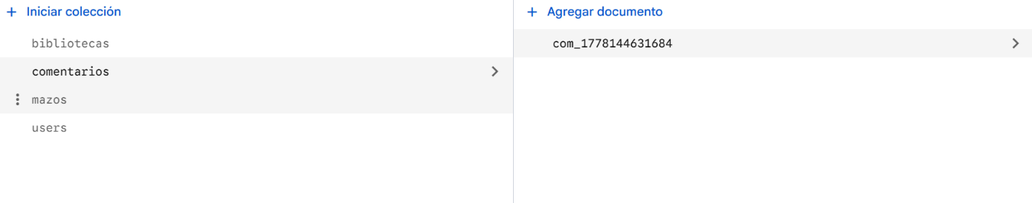

Este diseño permite mantener separada la información de cada usuario y facilita la sincronización automática entre dispositivos.
Firestore también incorpora persistencia local automática, permitiendo conservar datos temporalmente incluso sin conexión a internet.

3.2.4. Conexión y Seguridad
Arquitectura sin API REST: Firebase SDK comunica directamente con servicios Google mediante gRPC. No existen endpoints HTTP tipo GET /api/biblioteca.

CORS no aplicable: CORS es política seguridad de navegadores web. Aplicaciones Android nativas no están sujetas a restricciones CORS.

JWT(json web token) automático: Firebase Authentication genera tokens JWT automáticamente durante login. El token contiene uid del usuario y firma HMACSHA256. Cada operación Firestore incluye JWT en header. El servidor valida firma y compara uid con userId del path solicitado. Reglas de seguridad Firestore:

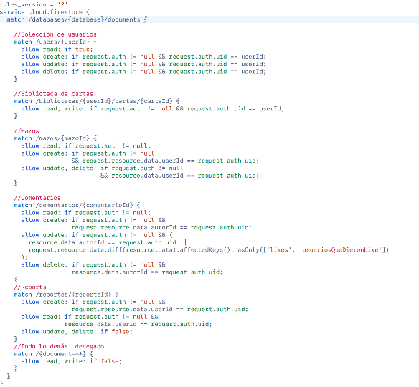

4. Desarrollo y Diseño

4.1. Desarrollo Táctico
El desarrollo del proyecto se realizó de forma incremental entre diciembre de 2024 y mayo de 2025, organizando el trabajo en distintas fases funcionales. Durante el proceso se siguió una metodología inspirada en principios ágiles, priorizando el desarrollo progresivo de funcionalidades y la realización de pruebas continuas.

Fases de desarrollo

Diciembre 2024 / Enero 2025 - Diseño inicial
Durante esta fase se realizó el diseño inicial de la aplicación mediante prototipos en Figma, definiendo la estructura de navegación, la paleta de colores y las primeras pantallas de autenticación.
También se configuró el proyecto Android utilizando Kotlin y Jetpack Compose. También se desarrollaron las primeras pantallas y componentes visuales de la aplicación.
Durante esta fase también se desarrollaron componentes reutilizables para mantener coherencia visual en la interfaz.

Febrero 2025 / Marzo 2025 - Arquitectura y organización

Se reorganizó el proyecto aplicando:
- Arquitectura MVVM y Clean Architecture con separación en capas.
- ViewModels y gestión de estado mediante StateFlow.
- Sistema de filtros por expansión, color, rareza, tipo y nivel.
- Búsqueda por nombre en tiempo real.

También se desarrolló el constructor de mazos con validaciones automáticas de reglas oficiales y se realizaron pruebas funcionales en distintos dispositivos Android.

Abril 2025 - Integración con Firebase

Se integró Firebase Authentication para la gestión de usuarios y Cloud Firestore para el almacenamiento de bibliotecas y mazos.
También se configuraron reglas de seguridad para restringir el acceso a los datos de cada usuario.

Mayo 2025 - Catálogo de cartas

Se implementó el catálogo principal de cartas incorporando las 387 cartas disponibles en las expansiones seleccionadas.

.

Gestión de versiones
El control de versiones se realizó mediante Git y GitHub, utilizando una rama principal para el código estable y ramas secundarias para funcionalidades o cambios importantes.
Este sistema permitió mantener copias de seguridad del proyecto y registrar la evolución del desarrollo.

4.2. Diseño y UX

4.2.1. Guia de estilo

Paleta de colores

La selección de colores se basa en los colores oficiales utilizados en Digimon Trading Card Game, facilitando la identificación visual de los distintos tipos de cartas por parte de los jugadores.
Para el resto de la interfaz se utilizaron colores neutros con el objetivo de mejorar la legibilidad y evitar sobrecarga visual.

Color | Código HEX | Uso
Rojo | 0xFFE53935 | Boxes, cartas rojas, alertas…
Azul | 0xFF1E88E5 | Boxes y cartas azules
Amarillo | 0xFFFDD835 | Boxes y cartas amarillas
Verde | 0xFF43A047 | Boxes y cartas verdes
Negro | 0xFF424242 | Boxes y cartas negras
Púrpura | 0xFF8E24AA | Boxes y cartas púrpuras
Blanco | 0xFFEEEEEE | Boxes y cartas blancas
Azul Marino | 0xFF004572 | Botones

Tipografía

La aplicación utiliza tres fuentes tipográficas con propósitos específicos:

Fuentes base - Roboto y Kenyan: Utilizadas de forma combinada para el texto general de la aplicación. Roboto es la fuente sans-serif estándar de Material Design, optimizada para legibilidad en pantallas móviles. Kenyan aporta variación visual manteniendo legibilidad en cuerpos de texto.

Fuente display - DigimonBasic: Utilizada exclusivamente para títulos principales y headers de sección. Esta fuente temática refuerza la identidad visual del proyecto y su conexión directa con la franquicia Digimon, aportando coherencia estética con el universo del juego.

Las tres fuentes se embeben como assets Android (archivos .ttf) cargados mediante FontFamily Compose, permitiendo control completo sobre la tipografía sin dependencias de fuentes del sistema.

4.2.2. Prototipado
Durante la fase inicial del proyecto se realizaron prototipos en Figma para definir la navegación y la distribución de los elementos principales de la interfaz.
El prototipo incluye las pantallas principales de autenticación, catálogo, biblioteca y constructor de mazos.
Enlace al prototipo:
Figma - Digital Hub

Flujo de navegación
La aplicación utiliza una navegación principal mediante barra inferior con cuatro secciones:
- Cartas
- Biblioteca
- Mazos
- Perfil
Las pantallas secundarias, como detalles de cartas o edición de mazos, utilizan navegación jerárquica tradicional.

[Login Screen] –> Registro RegisterScreen
|
| (¿olvidas contraseña?) RecuperarContraseñaScreen
|
(Login exitoso)
|
V
[Main Screen] [Biblioteca Screen] (click carta) [CartaDetalleScreen]
|
|[ConstrMazoScreen](Crear Mazo)CrearMazoScreen(Btn info)->DetalleMazoScreen
| |
| |
| ->(Click Mazo) -> CrearMazoScreen(Btn info)->DetalleMazoScreen
|
|
|->[ListaMazosScreen] -> (click tier list) -> TierListScreen
| |
| |
| ->(Click mazo)->VerMazoScreen(comentarios)>ComentariosScreen
|
|->[Perfil Screen] -> (click mazo) -> VerMazoScreen->(comentarios)>ComentariosScreen
|
|
(Cerrar Sesion)
|
|
[LoginScreen]

4.3. Mecanismos de control

Validaciones de formularios
La aplicación incorpora validaciones en tiempo real para evitar errores de entrada y mejorar la experiencia de usuario.
Autenticación
- Validación de formato de correo electrónico.
- Contraseña con longitud mínima de seis caracteres.
- Mensajes de error visibles en caso de datos incorrectos.
Constructor de mazos
- Verificación automática del límite de 50 cartas.
- Restricción del número máximo de copias permitidas por carta.
- Bloqueo del guardado de mazos no válidos.

Gestión de errores
Las operaciones relacionadas con Firebase se gestionan mediante bloques try-catch para controlar posibles errores de conexión, autenticación o permisos.
La interfaz informa al usuario mediante mensajes visuales cuando ocurre un error, evitando cierres inesperados de la aplicación.
También se gestionan estados de carga y sincronización mediante ViewModels y StateFlow.

Plan de pruebas
Las pruebas del proyecto se realizaron mediante testing manual en distintos dispositivos físicos y emuladores Android.
Dispositivos utilizados
- Google Pixel 6 — Android 13
- Samsung Galaxy A52 — Android 12
- Emuladores Android API 24 y API 34
Casos comprobados
- Inicio de sesión y registro.
- Biblioteca vacía.
- Creación de mazos válidos e inválidos.
- Funcionamiento sin conexión.
- Rotación de pantalla y conservación de estado.
Como posible mejora futura, se plantea incorporar pruebas automatizadas mediante JUnit y herramientas de testing para Jetpack Compose.

5. Conclusión y cierre

5.1. Conclusiones e Implicaciones de negocio
Digital Hub ha alcanzado los objetivos propuestos al inicio del proyecto, ofreciendo a los jugadores de Digimon TCG una solución práctica para gestionar sus colecciones de cartas y construir mazos de forma eficiente.

Logros del Proyecto
La aplicación implementa las cinco funcionalidades principales planificadas: gestión de biblioteca personal, construcción y edición de mazos, sistema de búsqueda y filtrado, visualización detallada de cartas, y sincronización en la nube mediante Firebase. El catálogo incluye 387 cartas reales de las primeras expansiones del juego (ST1-ST3, BT1-BT3).
Desde el punto de vista técnico, la arquitectura MVVM junto con Clean Architecture facilita el mantenimiento del código y permite añadir nuevas funcionalidades sin afectar a las existentes. La integración con Firebase proporciona autenticación segura y sincronización automática entre dispositivos.

Viabilidad Comercial
El mercado de aplicaciones para juegos de cartas coleccionables muestra una demanda consolidada. Apps similares para otros TCG como Magic o Pokémon cuentan con cientos de miles de descargas y modelos de suscripción exitosos.
Para Digital Hub, el modelo de negocio propuesto incluiría una versión gratuita con funcionalidades básicas y con anuncios y una versión Premium (2,99€/mes) con mazos ilimitados, estadísticas avanzadas y exportación de listas. La comunidad española de Digimon TCG cuenta con unos 15.000 jugadores activos, lo que representa un nicho de mercado suficiente para la viabilidad del proyecto.

Implementación Real
Para llevar la aplicación al mercado se requeriría:
- Completar el catálogo con las expansiones más recientes según se vayan lanzando en Alysion
- Realizar una fase de pruebas beta con jugadores de la comunidad
- Publicar en Google Play Store con estrategia de marketing enfocada en grupos especializados de Facebook y Reddit
- Establecer colaboraciones con tiendas locales para promoción cruzada
Más allá del aspecto comercial, la aplicación puede contribuir a fortalecer la comunidad del juego facilitando el acceso a información actualizada y conectando jugadores mediante funcionalidades sociales futuras.

5.2. Limitaciones y futuras líneas

Limitaciones Actuales

Durante el desarrollo se han identificado varias limitaciones que conviene mencionar:

Técnicas:
- El catálogo solo incluye 387 cartas de las 6 primeras expansiones, mientras que el juego cuenta con más de 1.600 cartas hasta la fecha
- La aplicación está desarrollada exclusivamente para Android, dejando fuera a usuarios de iOS (aproximadamente 30% del mercado español)
- El funcionamiento offline es limitado: no hay sincronización automática al recuperar conexión
- Las imágenes de las cartas están embebidas en la aplicación, aumentando el tamaño del APK a unos 150MB

Funcionales:
- No existe modo multijugador ni simulación de partidas
- Las estadísticas de mazos (ataque, defensa, etc.) son valores manuales, no calculados automáticamente
- La búsqueda avanzada con operadores lógicos complejos no está implementada

De contenido:
- Al no existir API oficial de Bandai, toda la información debe actualizarse manualmente
- Las correcciones oficiales del juego (banned list, erratas) requieren actualizaciones manuales

Trabajo Futuro
Las siguientes funcionalidades están planificadas para versiones futuras, ordenadas por prioridad:
Corto plazo (6 meses):
- Completar el catálogo con todas las expansiones hasta la fecha
- Migrar las imágenes a Firebase Storage para reducir el tamaño de la aplicación
- Desarrollar versión para iOS o migrar a framework multiplataforma (Flutter)
- Implementar sincronización offline mejorada mediante Work Manager
- Añadir notificaciones push para nuevas expansiones, eventos y comentarios.
Estas mejoras permitirían posicionar Digital Hub como una herramienta completa para la comunidad, yendo más allá de la simple gestión de colecciones hacia una plataforma integral para el juego.

5.3. Anexos
Anexo A: Instalación y Configuración
Requisitos del sistema:
- Android 8.0 o superior
- 200 MB de espacio libre
- Conexión a internet para configuración inicial
Instalación para desarrollo:
>Clonar repositorio
git clone https://github.com/usuario/digital-hub.git
>Configurar Firebase
>Descargar google-services.json desde Firebase Console
>Colocar en app/google-services.json
>Compilar y ejecutar
./gradlew installDebug
Configuración de Firebase: Las reglas de seguridad de Firestore garantizan que cada usuario solo pueda acceder a sus propios datos: 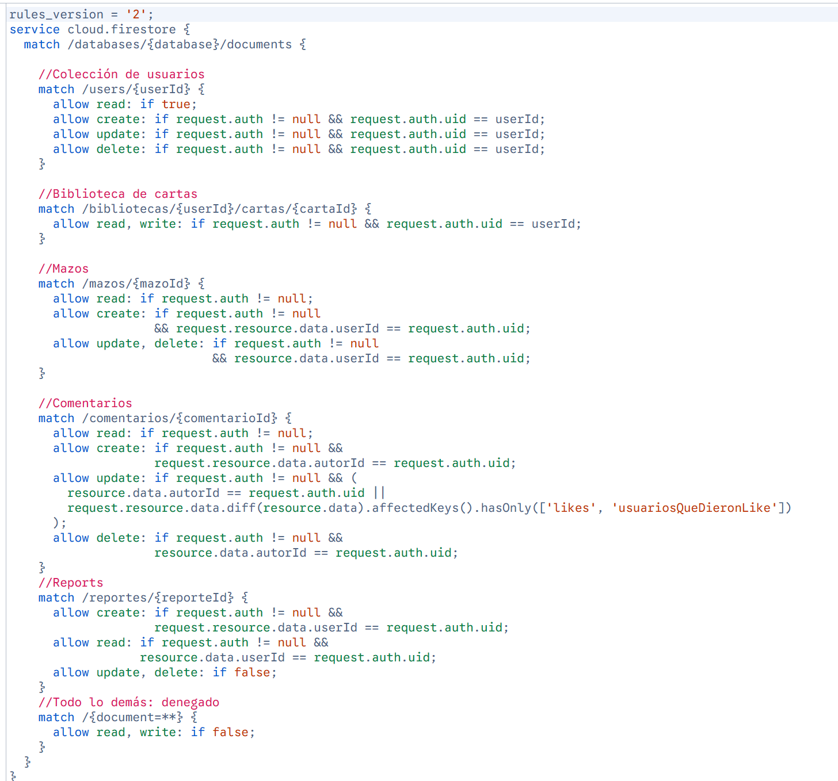

Anexo B: Estructura de Datos

Ejemplo de mazo en Firestore:
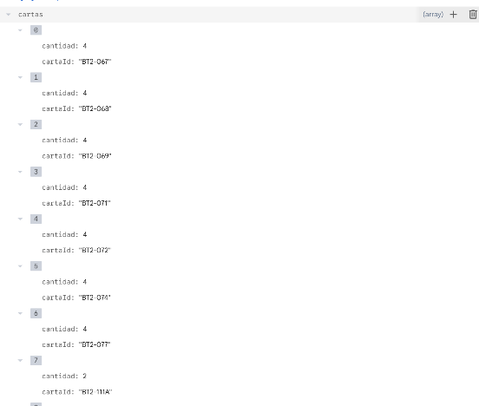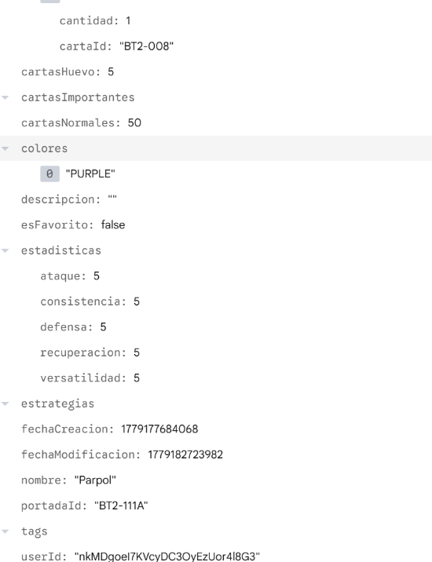

Ejemplo de carta en biblioteca:

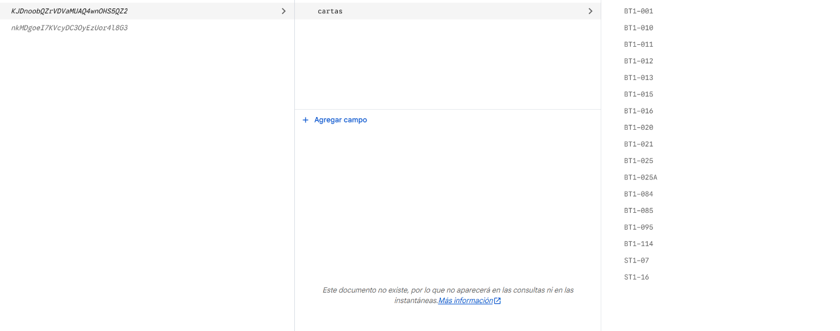

Anexo C: Fragmento de Código - Validación de cartas en Mazo

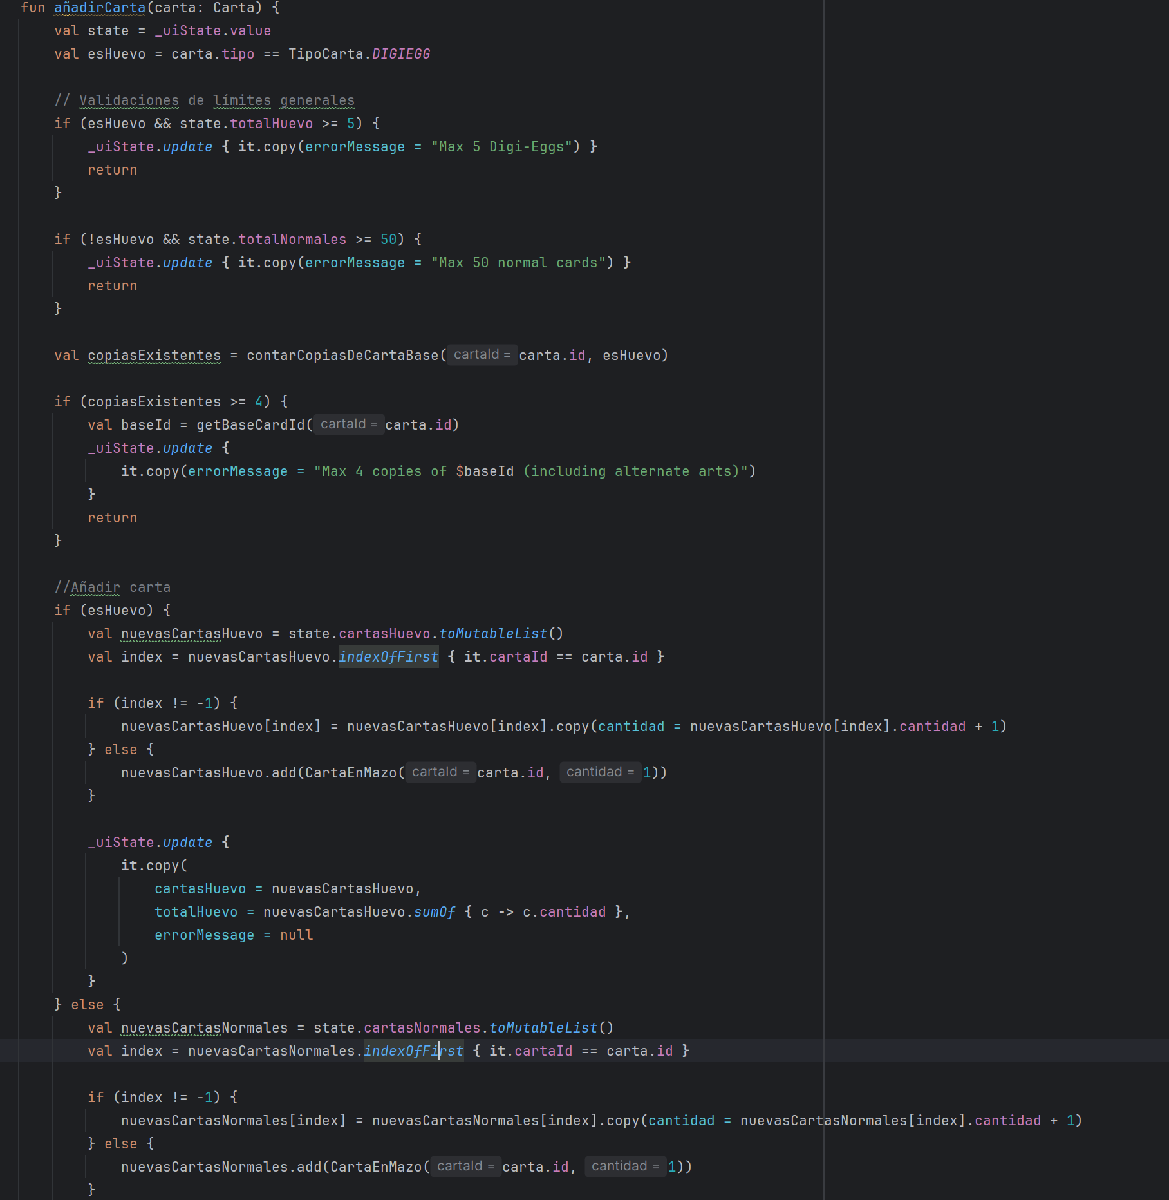

Anexo D: Diagramas

Modelo E/R Firestore

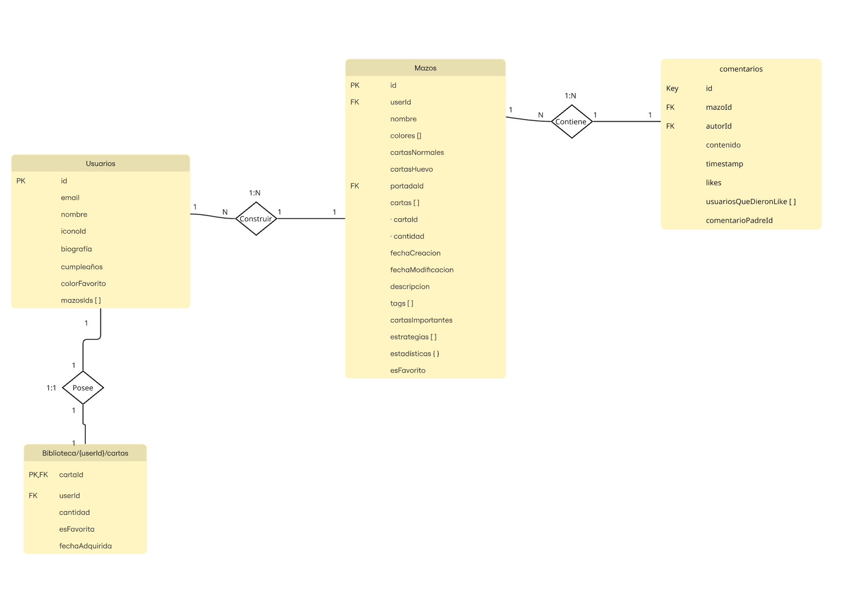
Modelo D.1 : Modelo E/R

El siguiente diagrama representa la estructura de datos utilizada en Cloud Firestore para la gestión de usuarios, bibliotecas personales, mazos y comentarios dentro de la aplicación.

Colecciones principales:

- users: Contiene perfiles de usuario con datos personales (username, biografia, colorFavorito, iconoId, cumpleaños) y referencias a sus mazos (mazosIds[]).

- mazos: Almacena los mazos creados por los usuarios, incluyendo configuración completa
(nombre, colores[], cartas[], contadores de cartasNormales y cartasHuevo), estadísticas del mazo (ataque, defensa, consistencia, versatilidad, recuperación), metadatos (portadaId, fechaCreacion, fechaModificacion, esFavorito) y arrays opcionales para análisis estratégico (estrategias[], cartasImportantes[], tags[]).

- bibliotecas/{userId}/cartas: Subcolección personal jerárquica que representa la colección de cartas de cada usuario. Cada documento contiene cartaId (String de referencia al catálogo local), cantidad (número de copias físicas que posee), esFavorita (marcador personal) y fechaAdquirida (timestamp de cuando añadió la carta).
- comentarios: Sistema de valoración y feedback comunitario para mazos compartidos. Incluye mazoId (FK), autorId (FK al usuario que comenta), contenido del comentario, timestamp, sistema de likes con contador y array usuariosQueDieronLike[], y soporte para respuestas anidadas mediante comentarioPadreId.

Relaciones:

- users → mazos: 1:N (un usuario crea múltiples mazos, cada mazo pertenece a un solo usuario). Implementado con mazos.userId como FK.

- users → bibliotecas: 1:1 (cada usuario tiene una única biblioteca personal). Implementado mediante path jerárquico bibliotecas/{userId}/.

- mazos → comentarios: 1:N (un mazo puede tener múltiples comentarios). Implementado con comentarios.mazoId como FK.

- users → comentarios: 1:N (un usuario puede escribir múltiples comentarios). Implementado con comentarios.autorId como FK.

DATO : El catálogo de 387 cartas NO está almacenado en Firestore. Se implementa localmente en FakeCartaDataSource.kt para que la app funcione offline con el catalogo completo.

Enlace a estos:

https://miro.com/app/board/uXjVHQkJsEs=/?share_link_id=707915657975

Diagrama de Clases

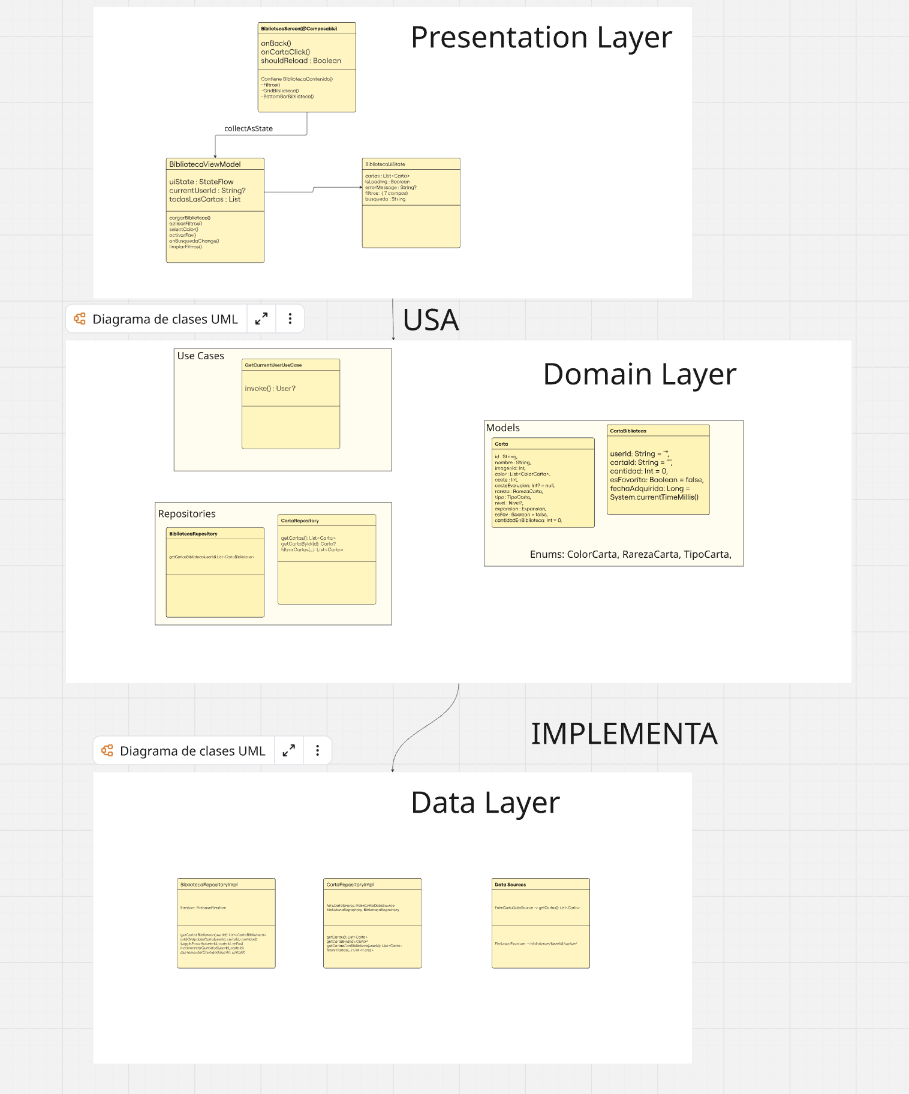

Figura D.2 — Diagrama de Clases: Arquitectura MVVM + Clean Architecture

El siguiente diagrama representa la arquitectura utilizada en la aplicación para la gestión de la biblioteca personal de cartas.
La estructura se organiza en tres capas principales siguiendo el patrón MVVM junto con principios de Clean Architecture:
- Presentation Layer
- Domain Layer
- Data Layer
Esta separación permite mantener desacopladas la interfaz de usuario, la lógica de negocio y el acceso a datos.

Presentation Layer:

Esta capa contiene las pantallas visibles para el usuario y los ViewModels encargados de gestionar el estado de la interfaz.
BibliotecaScreen
Pantalla desarrollada con Jetpack Compose encargada de mostrar la biblioteca personal del usuario.
Incluye:
- listado de cartas,
- filtros,
- búsqueda,
- navegación entre pantallas.
La interfaz observa los cambios del ViewModel mediante collectAsState().

BibliotecaViewModel
Gestiona el estado de la pantalla utilizando StateFlow.
Sus principales responsabilidades son:
- cargar la biblioteca del usuario,
- aplicar filtros,
- actualizar el estado visual,
- coordinar la comunicación con la capa de dominio.
BibliotecaUiState
Data class inmutable que representa el estado completo de la pantalla.
Contiene:
- cartas filtradas,
- estado de carga,
- mensajes de error,
- filtros activos.

Domain Layer:

Contiene la lógica de negocio y las entidades principales de la aplicación.
Esta capa no depende de Android ni de Firebase.

Use Cases:

GetCurrentUserUseCase
Obtiene la información del usuario autenticado actualmente en la aplicación.

Repositorios:

CartaRepository
Interfaz encargada de definir operaciones relacionadas con el catálogo de cartas:
- obtener cartas,
- buscar cartas,
- aplicar filtros.

BibliotecaRepository
Interfaz que define operaciones sobre la biblioteca personal:
- añadir cartas,
- actualizar cantidades,
- marcar favoritas,
- consultar cartas almacenadas.

Entidades:
Carta
Representa una carta del juego e incluye:
- información del catálogo,
- atributos del juego,
- datos relacionados con el usuario.
CartaBiblioteca
Representa la relación entre un usuario y una carta almacenada en su colección personal.
Incluye:
- cantidad,
- fecha de adquisición,
- estado de favorita.

Data Layer:

Gestiona el acceso a datos locales y remotos.

CartaRepositoryImpl
Implementación de CartaRepository.
Combina:
- el catálogo local de cartas,
- y los datos personales almacenados en Firestore.
El sistema realiza una combinación en memoria para generar una lista enriquecida con información del usuario.

BibliotecaRepositoryImpl
Implementación de BibliotecaRepository utilizando Cloud Firestore como sistema de persistencia.
Gestiona operaciones CRUD sobre la biblioteca personal del usuario.

FakeCartaDataSource
Fuente de datos local que contiene las 387 cartas implementadas dentro de la aplicación.
Permite disponer del catálogo incluso sin conexión a internet.

Flujo de datos
La aplicación utiliza un flujo de datos unidireccional:

- El usuario interactúa con la interfaz.
- La pantalla comunica el evento al ViewModel.
- El ViewModel solicita información a la capa de dominio.
- Los repositorios obtienen los datos necesarios.
- El estado de la interfaz se actualiza mediante StateFlow.
- Jetpack Compose recompone automáticamente la pantalla.

Beneficios de la arquitectura

La arquitectura utilizada proporciona varias ventajas:

- Separación clara de responsabilidades.
- Mayor facilidad de mantenimiento.
- Reutilización de componentes.
- Mejor escalabilidad del proyecto.
- Posibilidad de realizar testing unitario de forma más sencilla.
- Compatibilidad parcial con funcionamiento offline.

